К критике буржуазного профессора ч.3
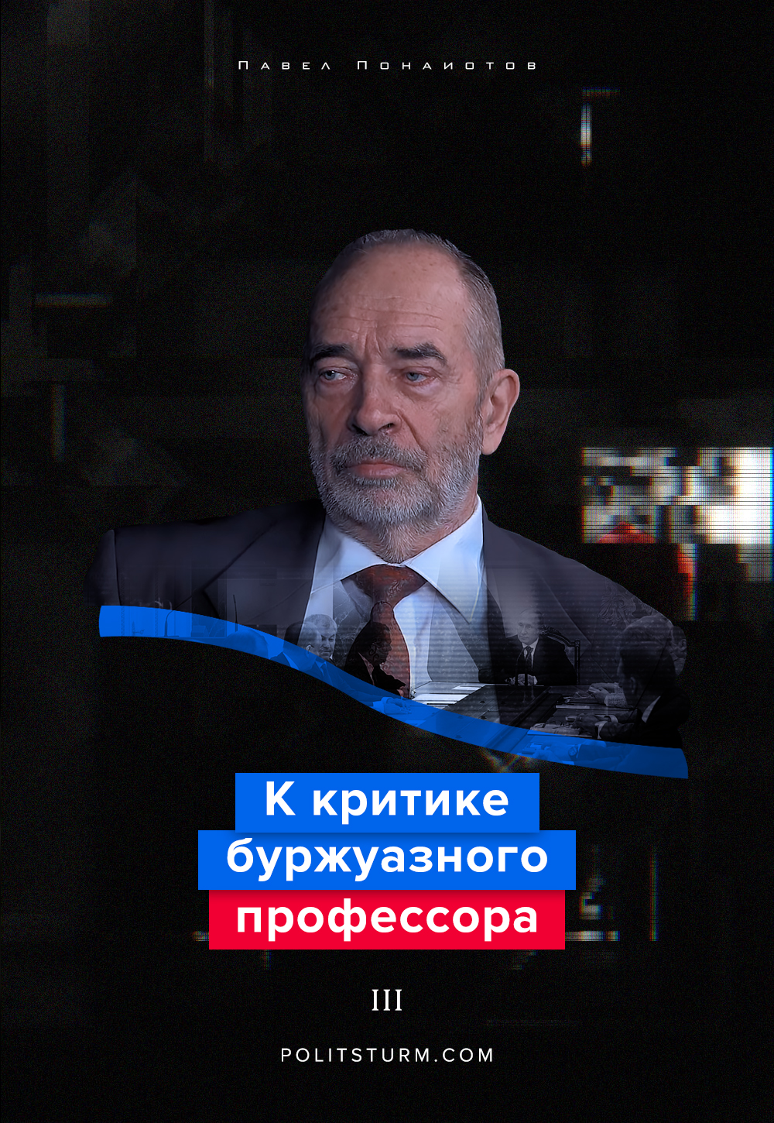

Оригинальная статья
2019-07-07
40 мин. на чтение

Мы переходим к заключительной части материала о Попове и РПР.
Теперь будет рассмотрена святая святых Попова – философия, ведь именно отношения Попова с диалектикой составляют краеугольный камень его авторитета. Стоит отметить, что именно этим некоторые комментаторы пытались «уравновесить» теоретические ошибки Попова, вскрытые в предыдущих частях. Вот, например, один из таких комментариев: «…я упустил момент, когда в статье говорилось бы о заслугах Попова в деле привлечения людей к изучению марксизма, диамата и истмата (выделение ПШ – прим.), т.к. получается весьма однобокий и не объективный анализ его деятельности…».
Вот мы и посмотрим, как Попов и Ко применяют диалектику (и применяют ли вообще), какую агитацию они ведут и каковы последствия такой агитации.

Применение диалектики
Профессор Попов, как один из главных авторитетов РПР, известен своим владением диалектики. Источники сообщают:
«Главной сферой интересов Попова является материалистическое истолкование и освоение гегелевской диалектики и применение ее (выделение ПШ – прим.) для исследования противоречий и противоположных тенденций развития современного общества и общественных сил, за ними стоящих, философия истории и социальная философия, марксизм как материализм, примененный к истории и наиболее современный метод исследования общественных явлений».[efn_note]http://www.koob.pro/popov_m/[/efn_note]
В предыдущих материалах мы подробно рассмотрели концепции профессора Попова: его «оценку» современной России, роли Путина, событий на мировой арене, причин крушения СССР, устройство диктатуры пролетариата и т.д. Отсутствие исследований, доказательств и прямое отрицание реального положения дел – все это не совсем похоже на диалектический метод и научный метод вообще.
Тем не менее, рассмотрим применение диалектики более подробно. Сперва укажем, что из себя вообще представляет данный метод, а затем мы вернемся к ряду поповских концепций и проанализируем их.
1.Диалектическая логика.
Если говорить кратко, то диалектика есть учение о развитии через противоречия. Развитие – один из важнейших принципов диалектики, наряду с положением о всеобщей взаимосвязи. Диалектика, как писал Энгельс, «берет вещи и их умственные отражения главным образом в их взаимной связи, в их сцеплении, в их движении, в их возникновении и исчезновении» [efn_note]Ф. Энгельс. Развитие социализма от утопии к науке // К. Маркс и Ф. Энгельс. Сочинения, Т.19, с. 205[/efn_note].
Данный метод многогранен. Он состоит из различных элементов и принципов. Так, еще Ленин в своем конспекте «Науки логики» обращал внимание на такой аспект. Он написал следующее:
- объективность рассмотрения,
- вся совокупность многоразличных отношений вещи к другим,
- развитие вещи (и явления), ее собственное движение, ее собственная жизнь,
- внутренне противоречивые тенденции (и стороны) вещи,
- вещь как сумма и единство противоположностей,
- борьба, развертывание этих противоположностей, противоречивых стремлений,
- соединение анализа и синтеза,
- отношения каждой вещи (и т.п.) не только многоразличны, но всеобщи, универсальны. Каждая вещь связана с каждой (любой другой),
- не только единство противоположностей, но переходы каждого определения, качества, черты, стороны, свойства и каждое другое,
- бесконечный процесс раскрытия новых сторон, отношений и т.д.,
- бесконечный процесс углубления познания человеком вещи, явлений, процессов и т.д. от явлений к сущности и от менее глубокой к более глубокой сущности,
- от сосуществования к каузальности и от одной формы связи и взаимосвязи к другой, более глубокой, более общей,
- повторение в высшей стадии известных черт, свойств и т.д. низшей,
- возврат якобы к старому (отрицание отрицания),
- борьбы содержания с формой и обратно. Сбрасывание формы, переделка содержания,
- переход количества в качество и обратно [efn_note]В.И. Ленин. Конспект книги Гегеля «Наука Логики» // Полн. Собр. Соч., Т. 29. С. 202-203[/efn_note]
Помимо вышеуказанного диалектический материализм как онтология (теория бытия) и гносеология (теория познания) включает в себя еще целый пласт вопросов: что такое истина, познание, понятия и категории, сущность и явление, форма и содержание, определение и определенность, а также многое другое.
Попов рассказывает об этих аспектах на своих лекциях. Какие-то вещи он раскрывает – истина, понятия, сущность, определение и пр. Некоторые вещи либо не затрагивает, либо упоминает кратко (элементы диалектики по Ленину, например). В любом случае неизменно одно – Попов всегда говорит, что суть диалектики в развитии.
2.Фашизм на экспорт
Одним из наиболее ярких примеров поповской диалектики является концепция фашизма на экспорт. Здесь мы увидим не только применение на практике всех элементов и принципов диалектики, но и иные аспекты философии (вопросы истины, терминологии, определений и пр.). Помимо всего прочего, эта концепция наглядно дает понять, каково истинное отношение Попова (всей РПР) к науке и своей аудитории.
Сперва обратим внимание на терминологию этой концепции. А именно само название феномена – «фашизм на экспорт» или «фашизм во внешней политике» (только во внешней). Любой термин, даже в рамках публицистики, должен соответствовать понятию и отображаемому феномену. Он должен кратко и емко отражать его суть, передавать его содержание. Что же мы видим у данной концепции?
Во-первых, «фашизм на экспорт» – некорректный термин.
В публицистике и общественных науках “экспорт…” означает поддержку движений или режимов, а также интервенции в поддержку определенных режимов. Это понятие означает перенос в иные страны режима, устройства или некоторых институтов, которые есть внутри своей страны. Отсюда нам известны такие выражения, как экспорт революции (проводит революционное государство), экспорт реакции (реакционный режим), экспорт демократии (демократическая республика) и даже экспорт фашизма (фашистское государство). Иными словами, «фашизм на экспорт» проводит лишь полноценное фашистское государство (фашизм внутри).
В данном случае речь идет о сохранении демократии внутри и проведении фашизма во внешней политике. Причем тут речь идет не только о поддержке местных фашистов, но и о простой интервенции без согласования с ООН, о реакционных действиях местных властей и т.д.
Во-вторых, «фашизм во внешней политике» – тоже некорректный термин.
Это выражение дает понять, что речь идет только лишь о внешней политике, тогда как указанный феномен (новая форма фашизма) состоит из двух аспектов или моментов: демократия во внутренней политике, фашизм – во внешней. А значит понятие и термин должны охватывать оба аспекта.
Помимо некорректной терминологии, здесь присутствует некорректное определение. Оно звучит следующим образом:
«Фашизм на экспорт — это неприкрытая, игнорирующая законы и нормы международного права террористическая империалистическая политика насилия и кровавого решения вопросов обеспечения интересов мирового империализма, ядром которого выступает финансовый капитал» [efn_note]М.В. Попов. О фашизме на экспорт // http://www.rpw.ru/public/fne.html [/efn_note]
Это определение напоминает классическое определение фашизма. Как будто оно и есть, просто завернутое в другие слова. На один термин классического определения тут приходится по 2-4 синонима (открытая – неприкрытая, игнорирующая законы и нормы международного права; террористическая диктатура – террористическая империалистическая политика насилия и кровавого решения вопросов и т.д.).
Даже упор на международность не спасает дело, ибо международное право регулирует не только внешнюю политику (устав ООН, Женевская конвенция и пр), но и политику внутреннюю. Ко внутренней относится международный билль о правах о человека и соответствующие конвенции ООН (о ликвидации всех форм расовой дискриминации, о ликвидации всех форм дискриминации в отношении женщин, о правах ребенка, против коррупции, против пыток и т.д.). Так что перед нами определение не новой формы, а фашизма как такового.
Определение не лишено и других недостатков. Прежде всего оно нагромождено тавтологией, лишними синонимами и повторениями: империалистическая политика империализма – масло масляное; неприкрытая – это и означает, что она игнорирует демократические законы и нормы; террор – это и есть политика крови и насилия, и так далее. Из-за обилия тавтологии сложно ухватить самую суть определения, понять его содержание.
Если убрать тавтологию, то мы вновь получим некорректное определение. Ведь получится следующее: это агрессивная политика империализма, нарушающая или игнорирующая международное право. Вполне удобоваримое определение. Но оно не отражает один аспект новой формы – демократия во внутренней политике, а именно в этом состоит якобы новая форма фашизма, о которой идет речь.

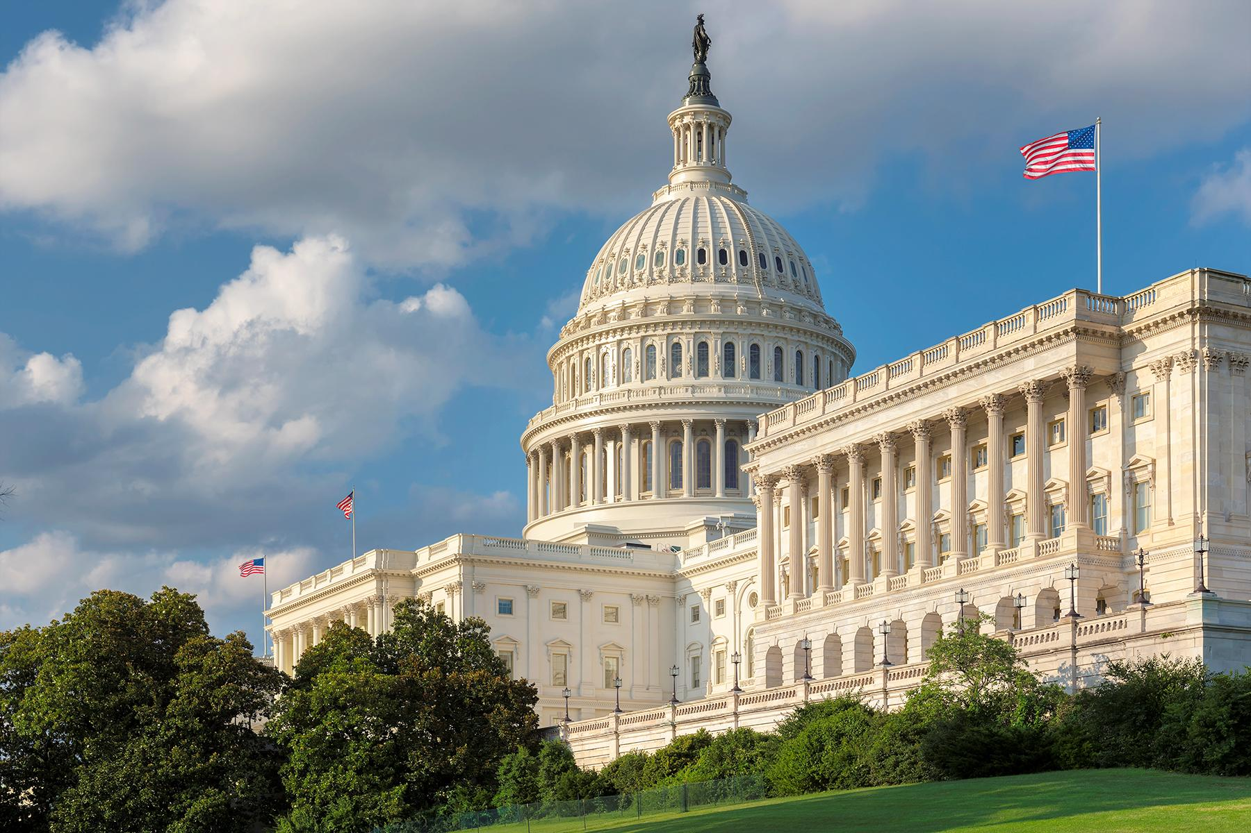
Перейдем к самому «феномену». Попов не рассматривает происхождение и развитие этого феномена, его причины и условия возникновения, какие-то его особенности, различные аспекты и пр. Он лишь регистрирует внешнее наличие – во внешней политике Штаты используют фашизм. Этим дело и ограничивается.
Каковы основания такой концепции? В первую очередь, авторы ссылаются на определение Димитрова, а затем соотносят его с последними событиями на мировой арене и получают необходимое (интервенции нарушают международное право, а это – открытая террористическая диктатура наиболее реакционных, наиболее шовинистических кругов финансового капитала). Однако и здесь авторы поступают совершенно некорректно, недиалектично.
Авторы не объясняют, как и почему господство наиболее реакционных кругов финансового капитала сопряжено с сохранением буржуазной демократии. Профессора здесь уходят от всякой исследовательской работы: выяснение причин и условий для непосредственного перехода к фашизму, анализ условий внутри США (расстановка сил, состояние рабочего класса и пр.), а также причин, почему сохраняется демократия.
В лучшем случае нам скажут следующее:
Такого рода политику нынешние империалистические государства после разгрома фашизма во второй мировой войне не рискуют проводить внутри страны, зато во внешней политике пытаются осуществлять прямую, опирающуюся не на нормы международного права, а на террор, диктатуру наиболее реакционных кругов финансового капитала [efn_note]К.К. Шабусов. Приблизить крах фашизма на экспорт // http://rpw.ru/public/Shabusov1.html [/efn_note]
То есть, наиболее реакционные круги просто не рискуют проводить фашизм внутри своих стран. Замечательное объяснение, которое является ничем не обоснованной выдумкой авторов концепции “фашизм на экспорт”. Здесь не обращают внимание на условия (детерминизм и материализм): расстановку сил, состояние экономики и политическая ситуация, а также многое др., хотя именно условия вынуждают или позволяют непосредственно перейти к фашизму. Так гласит диалектика, об этом пишут Димитров, Сталин, Галкин и прочие исследователи и это показывает история.
Помимо всего прочего, указанная ссылка на Димитрова – это софистика. Авторы игнорируют все содержание доклада, остальные фразы и цитаты. К примеру, Димитров четко указывает, как проявляется фашизм во внешней политике. Также Димитров описывает фашизм как определенную политическую надстройку, что охватывает внутреннюю и внешнюю политику, говорит о государственной форме господства буржуазии. Поэтому с точки зрения марксистского понимания фашизма, не может быть фашизма только лишь во внешней политике отдельно от политики внутренней.
Попов же игнорирует эти моменты. Вместо трезвого и объективного взгляда на вещи – как того требует диалектика – наши ученые вырывают выгодные им фразы из контекста, забывая об остальном содержании, и наделяют их новым смыслом. Это не диалектика. Это – софистика.
Таким же точно образом – т.е. «в полном соответствии с диалектикой» – авторы поступают с теми событиями, которые одновременно являются основанием для такой концепции и её примерами. Все вновь ограничивается поверхностной констатацией: авторы просто тычут пальцем в эти события и кричат о фашизме. И фашизм в тех событиях не является очевидным для людей (и даже марксистов).
Перед нами некорректная концепция. Она соткана из глупостей, ошибок и некорректных вещей, представляя из себя откровенную халатность. Профессор Попов, как и его коллеги, прекрасно знает, что такое определение, какой должна быть терминология, аргументация, доказательства и пр. Но всё это не смущает профессора.
В течении 12 лет наш ученый и знаток философии активно их пропагандировал, распространял, называл научно обоснованными. А партия и вовсе подняла такую концепцию на щит, превратив ее в критерий истинного марксиста. Но как истинный марксист должен относится ко всем глупостям этой концепции? Как к вопиющей ошибке.
Помимо всего прочего, концепция не содержит и капли диалектического метода. В ней нет всестороннего анализа – ни самого феномена в целом, ни отдельных событий – ни рассмотрения причин, условий, происхождения, развития и пр. Всё ограничивается констатацией, ошибочными доводами, выдумками и выдиранием цитат. Попов не применяет диалектику. В его арсенале немного метафизики, немного позитивизма, немного сырых гипотез и очень много домыслов, выдумок, софистики.
3.Отношение к Путину и анализ политической системы РФ.
Не менее ярким примером поповской диалектики является отношение к Путину, характеристика Путина и поповский анализ всей российской политики.
Прежде всего Попов отвергает некоторые свои теории. Об этом мы писали в нашем материале:
Попробуем сперва рассуждать в рамках поповских «концепций». В стране господствует иностранный финансовый капитал, вернее «местно-западный финансовый капитал». Здешняя демократия и здешний фашизм – это формы его диктатуры. Ельцин строго отстаивал интересы американского финансового капитала и даже однажды проводил фашизм. Преемником такого человека стал Владимир Путин. Ельцин вытягивал Путина в течении всей контрреволюции 90-х. Во многих аспектах Путин продолжает линию Ельцина. Сам он бережно относится к тем временам и фигуре Бориса Николаевича. В конечном счете мы приходим к простому, но единственно верному — в данной системе координат г-на Попова — выводу: «Владимир Путин — это ставленник американского капитала, проводник американской демократии, а при малейшей возможности и американского фашизма». [efn_note]https://politsturm.com/k-kritike-burzhuaznogo-professora-ch-1/[/efn_note]
Именно такая линия вытекает из концепции господства в стране американского финансового капитала. Но Попов игнорирует этот момент и заявляет, что во главе государства встал представитель национальной буржуазии. По Попову таким представителем является Путин. И как это соотносится с его заявлениями о господстве американского финансового капитала? Как американские финансисты допустили такое? Почему Путин вдруг стал таким представителем?

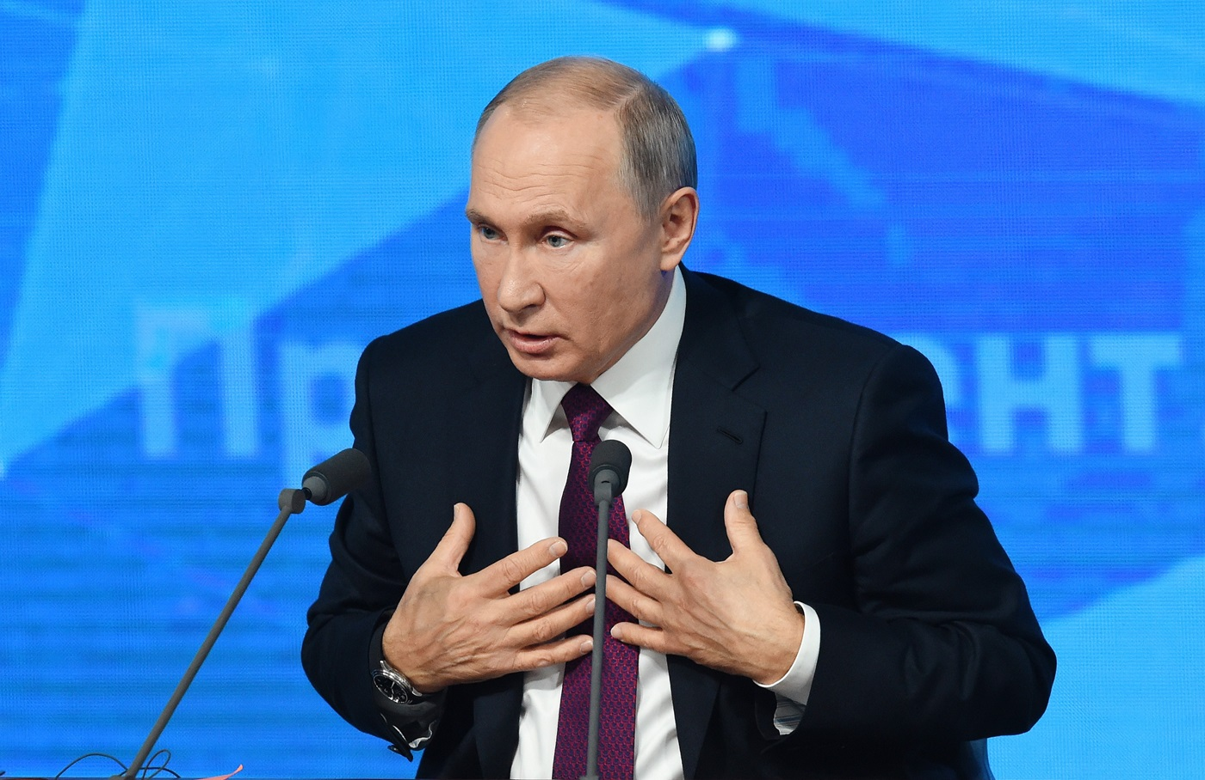
Помимо всего прочего Попов, как и его коллеги, не проясняют ничего о самой политике Путина, не дают ответов на указанные вопросы. Профессора не интересует происхождение и развитие Путина как политического деятеля, не интересует его политическая биография, его окружение и друзья, и многое другое. Все ограничивается очередной поверхностной констатацией.
Тем не менее ответ на один вопрос нам дают. Почему Путин считается представителем некой «национальной буржуазии»? С ним связан подъем России. Тут авторы совсем скатываются к откровенной обывательщине: был Ельцин – была разруха, стал Путин – Россия начала подниматься. Следовательно, первый предал Россию и продал её американцам, а другой – за Россию радеет, за национальное возрождение.
…страна поднялась со дна пропасти, в которую её столкнули антинародные режимы Горбачева и Ельцина под фальшивые лозунги о демократии. И всякий здравомыслящий человек, от коммуниста до ультралиберала, не может не признать: сделано много, успехи налицо [efn_note]А.С. Казенов. Что будет мешать достижению поставленных целей // Народная правда, №133, с. 2.[/efn_note]
Вся ельцинская эпоха в развитии России была эпохой господства компрадорского капитала, и только в период путинского президентства верх стала брать буржуазия, ориентирующаяся на получение прибыли от развития, а не от разрушения отечественного производства [efn_note]М.В. Попов. Диалектика экономического развития современной России // http://rpw.ru/public/dialec.html[/efn_note]
А что нужно сделать? Нужно учитывать мировую ситуацию (состояние мировой экономики в 90-е и в нулевые, например). Учитывать конкретно-историческую ситуацию (контрреволюция и стабилизация капитализма). Нужно выяснить роль Путина в событиях 90-х гг. и вскрыть его отношения с Ельциным и так далее. К тому же надо рассматривать вещи объективно, а не через призму своих иллюзий, пожеланий и искажений. Но самое главное – нужно хоть немного изучить деятельность Путина на посту президента (его решения, действия, слова и пр., учитывая конкретно-историческую ситуацию).
Как можно видеть, и тут диалектику вновь никто не применяет. А почему? Потому что на её основе невозможно прийти к тем выводам, к которым приходит Попов (вся РПР). Как выглядит развитие его концепции о господстве американского финансового капитала, мы уже описывали. Пойдем дальше – если мы взглянем на политическую биографию Путина, на его действия в роли президента, то фразы о национальной ориентации тут же улетучиваются.

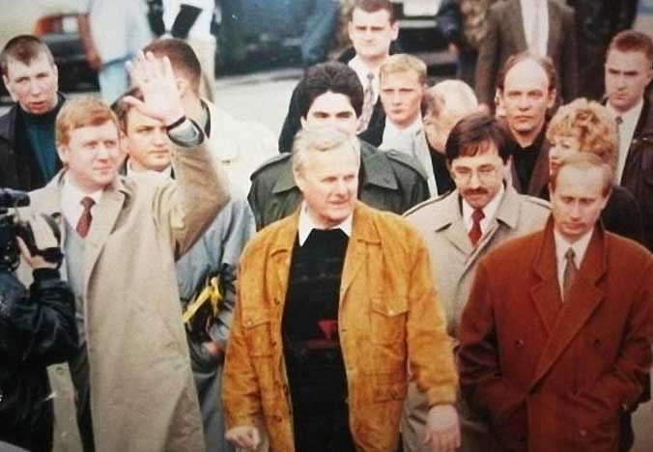
Путин – правая рука Анатолия Собчака, заместитель мэра Санкт-Петербурга. В свое время он был организатором одного из первых русско-иностранных банков. Был приверженцем гайдаровского курса. Он сторонник/друг/преемник Ельцина. Подъем экономики – и всей общественной жизни – связан со стабилизацией капитализма вообще, т.е. окончанием контрреволюции и всех сопутствующих процессов, а также связан с улучшением ситуации на мировом рынке. Сам Владимир Путин является гарантом сохранения статус-кво.
Вершиной же «поповской диалектики» становится реформизм и оправдание нынешнего империализма. Например, господа диалектики часто ходят с челобитными к правящей буржуазии, умоляют их сгладить противоречия.
Источник
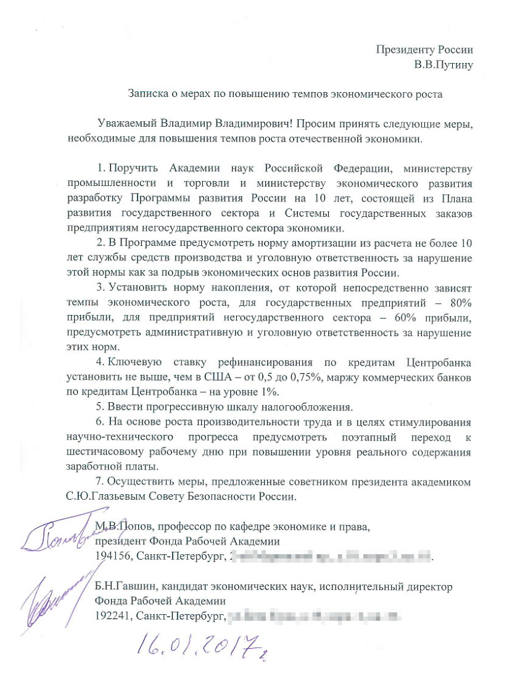
Источник
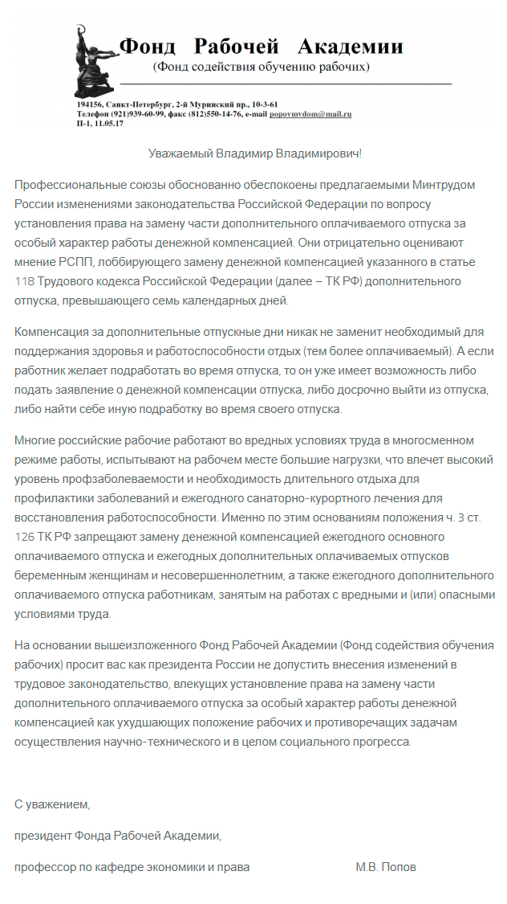
Тут замечательно всё: сам по себе факт подобных “челобитных” буржуазии; требование сгладить противоречия капитализма, чтобы народ не бунтовал и не шел к социализму (в конечном счете это является отстаиванием интересов правящей буржуазии). Все эти требования – прогрессивный налог, низкая ставка кредитования и прочее – это лишь сглаживание социальных противоречий, смазывание острых углов и снижение тем самым революционных настроений масс.
И стоит сказать, что сглаживание противоречий и постоянные обращения к президенту – регулярная деятельность. Так, Попов записал даже ролик для президента Путина [efn_note]См. Михаил Попов: политэкономия для президента // https://www.youtube.com/watch?v=AesmJakTCRE&t=91s[/efn_note]. Кроме того, Попов постоянно пишет статьи и снимает ролики на тему «как поднять экономику России» (экономику буржуазной России). Все умы партии также надеяться на введение прогрессивного налога и проведение более консервативной, протекционистской политики [efn_note]См. газета «За рабочее дело»: А.С. Казенов. Крупные капиталы вышли из тени. №181, с.4; В.И. Галко. Деньги на развитие России. №205, с.2. [/efn_note].
А вишенкой на торте становится оправдание империализма – борьба с мифическим «американским фашизмом», мифическое «отсутствие российского империализма» и так далее.
Разве должен диалектик останавливаться на внешнем акте, на формальной стороне дела? Разве должен диалектик ограничиваться простым “они борются с фашизмом” при выяснении внешней политики? Конечно же не должен. Диалектик должен выяснить реальный характер внешней политики данного государства, реальный характер определенных событий и так далее. Говорить об этом и акцентировать внимание именно на этом – на фундаменте и первопричине, на сущности, а не формальной стороне дела.

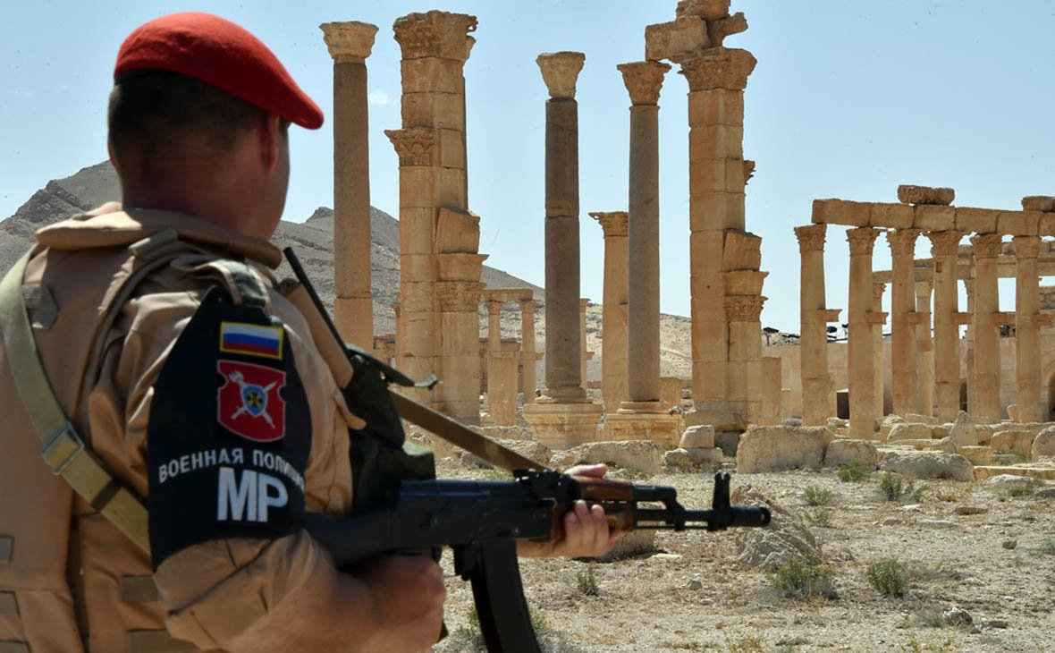
Все это – лишь верхушка айсберга. Помимо всего прочего, нужно еще анализировать определенные события – войны, в которых участвует Россия; различные действия, которые предпринимает Российская Федерация – и вскрывать их причину, предпосылки, историю и пр. Но самое главное, диалектика требует постоянно возвращаться к вопросу о доказательствах и обоснованиях существования американского фашизма.
Что делает Попов? Он ограничивается формальной стороной дела и пустой констатацией: есть противостояние между Россией и Западом; Запад ведет фашистскую политику; значит, Россия противостоит американскому или западному фашизму во внешней политике. Вот и всё. Диалектика требует постоянно углублять свои познания об объекте, вскрывать его сущность и пр.
Особый интерес представляют следующие заявления профессора:
Что касается действий России в современных условиях, то Россия противостоит расползанию американского фашизма в мире…Совершает такие правильные действия, как воссоединение с Крымом, который исконно был всегда российским. Тоже самое можно сказать о поддержке со стороны России антифашистского движения на Украине… [efn_note]М.В. Попов. В России не банки… 2:33 – 3:16 // https://www.youtube.com/watch?v=TMRgf3qS4Ho[/efn_note]
От общего Попов переходит к частному. Он поступает не как диалектик, а как буржуазный метафизик (что на поверхности, о том и говорю), скатываясь до откровенного шовинизма. То исконной русский Крым (что было по телевизору, то он и транслировал), то антифашистская борьба Донбасса и так далее. Реальные причины – корыстные экономические мотивы, политические мотивы – и, соответственно, реальный характер событий разбивают вдребезги эти розовые иллюзии о прогрессивной буржуазии (или прогрессивном характере их действий).
Американского фашизма во внешней политике не существует. Перед нами грызня между одинаковыми хищниками, различающиеся лишь размерами. И эту грызню Попов старается накрыть одеялом справедливости, праведности и прогрессивности. Интерес российской буржуазии – всё это мнимое противостояние – состоит по большей части в сохранении своего статус-кво, т.е. сохранение полузависимого капитализма. Также российских власть имущих беспокоит вопрос об укреплении своего господства – отсюда и возбуждение шовинистической истерии, ура-патриотизма и пр.
Крым взяли в первую очередь потому, что экономический интерес капитала затрагивал этот полуостров (месторождения сырья на шельфе). Не было бы интереса, так буржуи его бы и не трогали, будь он хоть сто раз исконно русским. И то же самое касается «антифашистской борьбы» на Донбассе или в Сирии.
Об этом должен говорить Попов как марксист, как диалектик. Но он не диалектик, как мы уже выяснили. И его интерес состоит именно в оправдании политики Путина – т.е. политики правящей группы буржуазии – в придании ей прогрессивности, справедливости; оправдании империализма и т.д.
Что в итоге?
Профессор Попов не применяет диалектический метод. Его метод – это софистика, выдумки, мошенничество и немного метафизики. РПРовские теоретики вспоминают о диалектике только в порядке прикрытия (это дает им авторитет) и в порядке нравоучений. На практике же применять этот метод никто не желает.
Некоторые могут возразить: «это лишь единичные примеры, в остальном же Попов применяет именно диалектику». К сожалению, господа ученые из РПР не применяют диалектику совсем. Рассмотренные выше приемы и методы – сочинительство, подмены, отсутствие анализа и пр. – пронизывают всю деятельность РПР и Попова лично. Это мы и видели в наших предыдущих материалах: отсутствие реального исследования и всестороннего анализа, мошенничество с цитатами, подмена понятий, неверное истолкование определенных феноменов, сочинительство, игнорирование фактов и так далее. Именно и только на такой основе рождаются такие перлы, как ростовщические конторы вместо банков, отсутствие финансового капитала, контрреволюция в 1961 году (потому что в программе убрали диктатуру пролетариата), трудовая теория потребительной стоимости и многое другое. Всё это – результат того, что Попов не применяет диалектику.
Эту ситуацию замечательно описал проф. Казенов. По злой иронии его слова описывают его собственное мышление, и мышление его коллег по партии:
…значительная часть философов, в том числе считающих себя диалектиками, не дошли не только до диалектического метода, но даже и до метафизического…они оперируют в размышлениях не понятиями, а представлениями, концептами, метафорами и просто мифами, часто подменяя логическое постижение историческим исследованием или экстравагантным мнением. [efn_note]А.С. Казенов. Диалектика как высший метод познания, с. 5 – 6.[/efn_note]
Попов, Казенов, Галко и пр. прекрасно знают, что из себя представляет диалектика и как её использовать. На лекциях, занятиях, отдельных роликах и заметках они могут сообщать правильные вещи. Но когда дело доходит до применения на практике, авторы используют совершенно иные методы. Проблема лишь в том, что этот метод не соответствует целям профессоров. На его основе нельзя оправдать буржуазию, нельзя сочинить такие глупые и ошибочные теории. В результате авторы и выбирают немного метафизики, немного позитивизма и очень много выдумок, домыслов, сырых идей, подлогов.

Обучение диалектике
Профессор Попов и его РПР-ФРА известны также своей просветительской и педагогической деятельностью. Он является одним из основателей и преподавателей в Красном Университете – кузнице партийных кадров, по заявлениям некоторых [efn_note]См. Д.Б. Дегтерев. Красный университет как партийная школа Рабочей Партии России.[/efn_note] – ведет кружок по изучению диалектики, а также выступает на различных площадках, где пытается популяризировать диалектику и марксизм вообще.
Кажется, что Попов делает правильное дело. Акцент на диалектике, организация её систематического изучения – это верный шаг в сторону формирования грамотных кадров и четких марксистов. Однако популяризация и изучение диалектики построены странным образом – они протекают через изучение «Науки логики» Гегеля. Таков основной принцип изучения: хотите познать диалектику – изучайте Гегеля. Почему именно так? Рассмотрим несколько аргументов проф. Попова, которыми он обосновывает такие действия.
1.Ссылки на классиков марксизма
В первую очередь профессор Попов обосновывает свою деятельность через классиков марксизма. Раз они высоко ценили Гегеля – а это действительно так – то и мы должны изучать диалектику исключительно по Гегелю. И вот профессор то приводит слова Энгельса про компендий диалектики у Гегеля [efn_note]М.В. Попов. Фридрих Энгельс – великий учитель диалектики // http://www.rpw.ru/public/engels.html [/efn_note], то цитирует слова Ленина из конспекта Гегеля и статьи «О воинствующем материализме» [efn_note]М.В. Попов. Диалектика – ключ к истине, с. 1 – 3. [/efn_note].
Попов любит использовать цитаты в качестве аргумента – основного или дополнительного. Но мы неоднократно видели, что у профессора странный способ цитирования – игнорирование контекста, вкладывание другого смысла и прочего. Так было с процентом и банками, финансовым капиталом и сращиванием, Советами, фашизмом и пр. Диалектика не стала исключением. Здесь профессор также использует свои любимые приемы.

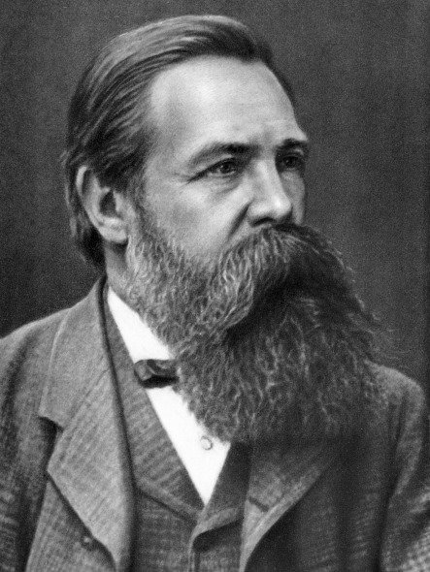
Дело в том, что Энгельс, как и Ленин, обращались не к рядовым членам партии и говорили не о популяризации диалектике рабочим через Гегеля. Во всех случаях – имея в виду цитаты – классики обращаются либо к крупным теоретикам партии, состоявшимся коммунистам, либо к представителям естественной науки. И именно в этом контексте, в отношении ученых и крупных теоретиков говорят те фразы, на основе которых Попов выстраивает свою систему обучения.
Если взглянуть на рассуждение Энгельса в более развернутом виде, то оно выглядит так:
Эмпирическое естествознание накопило такую необъятную массу положительного материала, что в каждой отдельной области исследования стала прямо-таки неустранимой необходимость упорядочить этот материал систематически и сообразно его внутренней связи. Но, занявшись этим, естествознание вступает в теоретическую область, а здесь эмпирические методы оказываются бессильными, здесь может оказать помощь только теоретическое мышление (так Энгельс называет философию Нового времени – прим.).
С тех пор как открыли, что Кант является творцом двух гениальных гипотез, без которых нынешнее теоретическое естествознание не может ступить и шага…Кант снова оказался в должном почёте у естествоиспытателей. Но учиться диалектике у Канта было бы без нужды утомительной и неблагодарной работой, с тех пор как в произведениях Гегеля мы имеем обширный компендий диалектики, хотя и развитый из совершенно ложного исходного пункта… После того как…естествознание в своих теоретических запросах было столь безнадёжно оставлено в беспомощном положении ходячей эклектической метафизикой, — может быть, станет возможным опять заговорить перед естествоиспытателями о Гегеле… [efn_note]Ф. Энгельс. Старое предисловие к «Анти-Дюрингу». О диалектике // К. Маркс и Ф. Энгельс. Избр. Произв., Т. 3, с. 62; с. 66. [/efn_note]
То есть слова Энгельса не относятся к изучению диалектики вообще и уж тем более не относятся к рядовым членам партии, к рабочим и крестьянам, к рядовым марксистам. Энгельс не пишет, что изучение диалектики нужно начинать с Гегеля и сразу по Гегелю. К тому же в то время не было еще иных работ – включая работ самого Энгельса или Ленина. Конечно, коммунистам – крупным теоретикам – так или иначе, возможно, стоит обращаться к Гегелю (как и к Аристотелю). Но стоит ли начинать изучение диалектики сразу с Гегеля и стоит ли ограничивать изучение диалектики Гегелем?
Цитата Ленина, которую использует Попов, содержится в статье «О воинствующем материализме». В ней Ленин пишет:
Кроме союза с последовательными материалистами, которые не принадлежат к партии коммунистов, не менее, если не более важен для той работы, которую воинствующий материализм должен проделать, союз с представителями современного естествознания, которые склоняются к материализму и не боятся отстаивать и проповедовать его против господствующих в так называемом «образованном обществе» модных философских шатаний в сторону идеализма и скептицизма…Чтобы выдержать эту борьбу и провести ее до конца с полным успехом, естественник должен быть современным материалистом, сознательным сторонником того материализма, который представлен Марксом, то есть должен быть диалектическим материалистом.
Чтобы достигнуть этой цели, сотрудники журнала “Под Знаменем Марксизма” должны организовать систематическое изучение диалектики Гегеля с материалистической точки зрения, т. е. той диалектики, которую Маркс практически применял и в своем “Капитале”, и в своих исторических и политических работах. Группа редакторов и сотрудников журнала “Под Знаменем Марксизма” должна быть, на мой взгляд, своего рода “обществом материалистических друзей гегелевской диалектики”[efn_note]В.И. Ленин. О значении воинствующего материализма // Полн. Собр. Соч., Т. 45, с. 29 – 32. [/efn_note]
Заметьте, сотрудники журнала – крупные философы, ученые, занятые исследованиями и пр. – должны организовать систематическое изучение диалектики Гегеля. Ленин пишет это конкретно по отношению к журналу, где работают и в котором пишут состоявшиеся зрелые люди. Не рядовые марксисты, не простые рабочие и крестьяне, а представители философии и естественных наук. Ленин говорит, что журнал должен стать «своего рода…».
Профессор Попов обосновывает свою деятельность через фальсификацию цитат – он вырывает их из контекста и наделяет совершенно иным смыслом. Это в очередной раз показывает, что с диалектикой Попов не имеет ничего общего. Диалектика требует учитывать контекст, а не отбрасывать его в сторону; требует видеть вещи такими, какие они есть на самом деле, а не искажать их смысл и значение.
Указанные цитаты – как и многие другие цитаты классиков с высокой оценкой Гегеля – не относятся к делу систематического изучения диалектики (тем более всеми подряд). Таким образом данное обоснование является ошибкой.
2.Труд по диалектическому материализму
Профессор Попов утверждает, что на сегодняшний день не существует иного труда с систематическим изложением диалектики или диалектического материализма:
…смело браться за изучение, за штудирование и материалистическое истолкование диалектики Гегеля. Другого систематического изложения диалектики не дали ни Маркс, ни Энгельс, ни Ленин, и единственным компендиумом диалектики, взятой как диалектика мысли, как логика остается «Наука логики» Гегеля. [efn_note]М.В. Попов. Фридрих Энгельс – великий учитель диалектики. http://rpw.ru/public/engels.html[/efn_note]
…нету никакого диамата отдельного, нет никакой книжки, по которой можно было бы изучать диалектический материализм, минуя «Науку логики» Гегеля, так что не стоит их искать. Надо штудировать и материалистически истолковывать «Науку логики» Гегеля[efn_note]М.В. Попов. Диалектика – ключ к истине. [/efn_note]
По этой причине изучать диалектику следует по Гегелю. Как бы мы не относились к старику Гегелю, но его труд действительно содержит систематическое обоснование и изложение диалектического метода. Может даже показаться, что в этом свете деятельность Попова носит обоснованный и понятный характер. К сожалению, это лишь на первый взгляд.
Дело в том, что существует масса иных произведений, где систематически излагается диалектический материализм. Назовем некоторые из них: М. Корнфорт «Диалектический материализм», И.В. Сталин «О диалектическом и историческом материализме», Митин «Диалектический и исторический материализм», Розенталь “Марксистский диалектический метод”, Широков\Янковский “Материалистическая диалектика”, Ж.М. Абдильдин «Диалектическая логика» в 4-х томах, Г.Ф. Александров «Диалектический материализм», Э.М. Оруджев и А.П. Шептулин «Диалектическая логика» и многие др.
Все это достаточно серьезные, полновесные и фундаментальные работы, где систематически излагается и обосновывается диалектический материализм. Почему же профессор Попов отвергает их существование?
Профессор никак не комментирует эти работы, не критикует их, не указывает на тамошние ошибки или недочеты, из-за которых они в сравнении с Гегелем могли бы быть непригодны для изучения. Вместо этого Попов лишь постулирует: таких работ нет и всё тут. А почему нет? Потому что сам профессор так сказал!
Возможно, эти работы не вполне корректны и пригодны. А возможно, что вполне корректны и пригодны – лучше, чем Гегель. Это нужно выяснить, проанализировать и обосновать.
И тут в дело врывается еще один аргумент. Оказывается, по Попову читать нужно только гениальные произведения. Об этом подробнее чуть ниже.
3.Гениальные произведения
«Наука логики» Гегеля – это гениальное произведение выдающегося мыслителя. И это действительно так. На этом основании профессор Попов утверждает, что изучать нужно только гениальные произведения, что самому стать гением, как Маркс, можно только изучая Гегеля [efn_note]См. Прямой эфир с профессором Поповым. Ответы на вопросы (9.09.2018), 2:47:20 – 2:49:34 // https://www.youtube.com/watch?v=u_9h1XWvhhE&feature=youtu.be; Михаил Васильевич Попов отвечает на вопросы, часть первая. 5:00 – 12:30, 49:41 – 52:47 // https://www.youtube.com/watch?v=XuvW0jOGH1I&t=3284s[/efn_note]. И порой речь идет не только о Гегеле. Изучать политэкономию тоже нужно сразу по «Капиталу», т.к. это гениальное произведение.
Следуя логике профессора, теперь уже не важно, есть другие труды или их нет – они в любом случае не являются гениальными. Так как учебники пишут бездарности, а свое время нужно тратить исключительно на выдающихся людей. И получается всё просто: хотите быть гениальными как Маркс – просто читайте «Науку логики». Однако это не аргумент, а скорее уход от аргументации.
Во-первых, нужно еще объяснить и обосновать, чем плохи все учебные пособия, популярные очерки и перечисленные труды (кроме того, что они не гениальны), чем они проигрывают Гегелю в контексте изучения и освоения метода (где нужна простота, доступность и пр.). Подобной работы профессор Попов не делал, не делает и делать не собирается.
Во-вторых, нужно еще доказать, что гениальность того или иного произведения – несмотря на его сложность, недоступность для начального понимания и пр. – является главным критерием для изучения дисциплины и освоения метода.
Несмотря на отсутствие со стороны Попова объяснений и доказательств, мы понимаем одно – гениальность тут не в тему. Мы не можем начать изучение физики сразу с гениальных трудов Ньютона или Эйнштейна.
Сперва мы должны понять физику в общих чертах и в самых основах. Что это такое и каков её предмет изучения, каковы её основные принципы, понятия и базовые теории, уравнения и положения – опять же в общих чертах. А затем уже переходить на более высокий уровень, а потом – еще более высокий.
Соответственно, для систематического изучения диалектики – как и любой иной дисциплины – неважно, гениальный ли это труд или нет. Важно, чтобы в этом труде содержалось все необходимое и соответствующее нынешнему уровню знаний. А уровень знаний варьируется в зависимости чтения книг и усвоения материала.

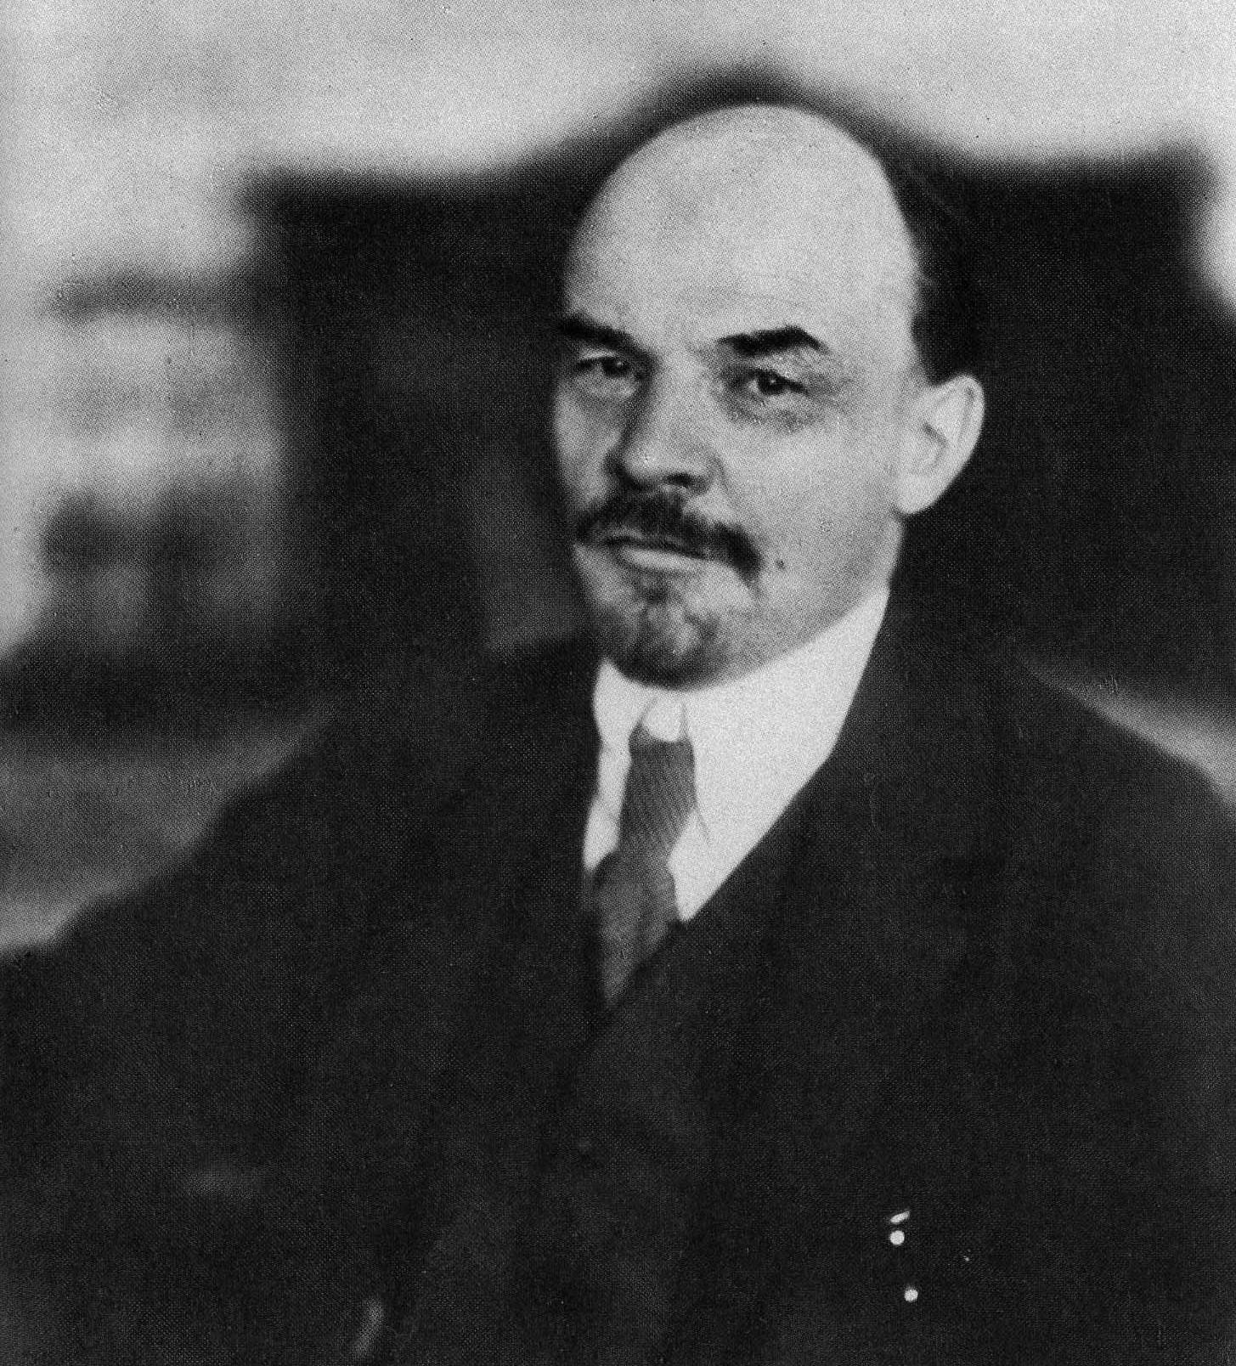
И если мы все время киваем на Ленина, то стоит помнить одно – Ленин в 1915 году, т.е. в «Философских тетрадях», не садился за изучение диалектики вообще, не начинал с нуля. Он лишь вернулся к этой теме, будучи уже диалектиком – причем, одним из самых крупных и умелых. Он вернулся к этой теме, обратился к Гегелю, чтобы улучшить, отточить и углубить свои познания. А это – совершенное другое дело.
Процесс обучения подобен диалектической спирали: от простого к сложному, от абстрактного к конкретному, от общего к специальному, от поверхностного к глубокому. Сперва нужно изучить диалектику в общем и целом, в самом простом и общем виде. Что это такое, что изучает, чем характеризуется, каковы её основные законы, принципы и элементы, а также многое др.
Это делается без Гегеля. По учебным пособиям и популярным очеркам – одними из лучших здесь являются труды Сталина и Корнфорта. И тут важно не просто почитать это и пойти дальше, но хорошенько усвоить эти принципы и законы, отработать их, научиться применять в познании и на практике.
Это становится основой для дальнейшего изучения диалектики. Теперь мы углубляем прежние знания и формируем новый пласт знаний. Переходим к изучению более тонких и частных вещей: восхождение от абстрактного к конкретному, диалектика общего и единичного, целого и частного, мера и определенность, определения, и так далее. В конечном счете при таком обучении мы и до Гегеля доберемся. Только таким образом можно ставить изучение диалектики. А не отговариваться от дела фразами про гениальность.
Что мы получаем в итоге?
Профессор Попов выстраивает всё изучение диалектики на абсолютно ложных основаниях. Более того – его подход не является корректным и подходящим для изучения метода и его освоения. В то же самое время некорректным является и ход изучения диалектики – ибо профессор не обмолвится об основных принципах и законах диалектики, не обучит людей азам и т.п. Очевидно, что таким образом невозможно изучить и освоить диалектику (а значит, невозможно овладеть марксизмом в полной мере).

Результаты “обучения и пропаганды”
Не лишним будет указать, каковы результаты поповской пропаганды и изучения диалектики. Это еще один важный аспект в мифологии партии РПР и лично Попова – огромный вклад в популяризацию диалектики, помощь в изучении диалектики и марксизма, приобщение людей к левым идеям (марксизму в частности). Но каков вклад на самом деле? Каковы реальные результаты его деятельности?
Прежде всего в глаза бросается одна деталь – некритическое восприятие. И сам Попов не особо сильно этому противится. Напротив, он потворствует невежеству своих сторонников, напирает на веру и т.д. В результате мы получаем нечто следующее:

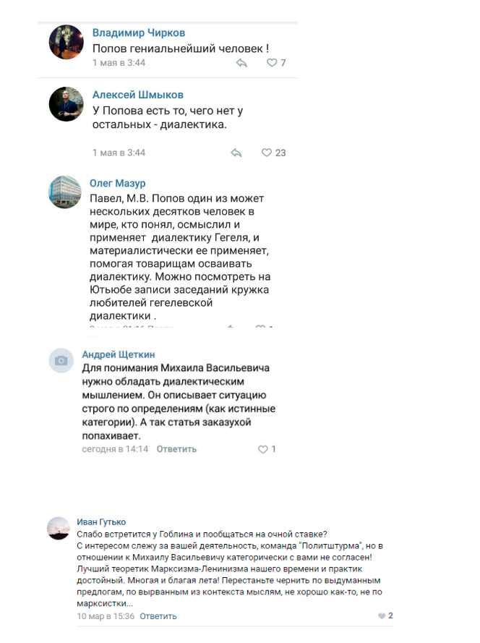
И это лишь небольшая часть сторонников Попова, которыми мы вынуждены ограничиваться в рамках статьи. На деле таких людей много больше. Что мы тут видим?
“Лучший теоретик марксизма нашего времени… Для понимания Попова нужно обладать диалектическим мышлением… У Попова есть диалектика, а у остальных её нет…” Этих людей совершенно не смущает реальное содержание концепций Попова, его произведений и пр. Вне зависимости от всего этого Попов – лучший теоретик, великий диалектик и т.д.
Всему виной три вещи: отсутствие фактических данных и обоснований со стороны Попова, в результате чего он по факту и требует от слушателей веры; отсутствие малейших представлений о диалектике (благодаря поповской популяризации и обучению) и сама вера, источником которой становится авторитет. Рядовые члены партии – что будет рассмотрено чуть ниже – простые сторонники и слушатели по большому счету не понимают, что и о чем говорит Попов. Они просто принимают это на веру. В полном соответствии с требованиями самого Попова и установками РПР.
Более того – эти люди, что хуже всего, лишены малейших сомнений относительно концепций профессора. Ни относительно самих концепций, ни относительно их связей с диалектикой – где происхождение и развитие, условия, всесторонний анализ, объективное рассмотрение, постоянные исследования на этот счет и открытие новых граней прежних феноменов и многое другое. Абсолютно никого это не волнует.
Диалектика и марксизм здесь проявляются следующим образом: «раз так сказал Попов – значит это верно. Ведь самому Ему виднее». И соответственно, все концепции принимаются на веру и повторяются с удвоенной силой. Тем самым люди впадают в глубокое заблуждение, и тащат туда всех остальных (своих знакомых, товарищей, коллег и пр.).
Наиболее ярко это проявляется в рамках РПР-ФРА. К примеру, вот рассуждение члена РПР Котова по поводу российского империализма – в частности, вывоза капитала:
Для осуществления вывоза капитала недостаточно просто перевести деньги на счета в иностранных банках, недостаточно просто инвестиций (ещё одно пустое понятие), необходимо, чтобы выведенные деньги представляли собой именно капитал…Что-то я не видел сколь-нибудь значимых представителей российской финансовой олигархии в числе хоть сколь-нибудь влиятельных людей мира… Они только в «Форбс» мелькают и глаза мозолят обывателям, ничего серьёзного для мирового капитала из себя не представляя. Или, может быть «Сбербанк» выдаёт ипотеку в Париже или Нью-Йорке в масштабах «Сосьете женераль»? Может быть Газпром осваивает сланцевый газ в Америке? Нет? Да это просто шавки и инструменты для выкачивания и высасывания ресурсов нашей страны. Какой там вывоз капитала…Сумма всех(!) капиталов всех(!) российских банков имеет меньшее значение, чем сумма капитала одного(!) крупного американского. О чём тут говорить? Это просто вывод денег на иностранные счета[efn_note]http://rpw-mos.ru/imperializm-rossijskij-est/[/efn_note]
Итак, по мнению автора, вывоза капитала у нас нет. Потому что лично автор не видел представителей российской финансовой олигархии в числе влиятельных людей мира, а «Сбербанк» не выдает в Париже ипотеку на уровне французских банков.
Разве эти вещи доказывают отсутствие вывоза капитала или его решающего значения? Г-н Котов подменяет существо дела невнятными личными представлениями. Причем, он даже не пытается объяснить, как это вообще связано и как это указывает на отсутствие вывоза. Просто нужно принять как факт.
Здесь автору достаточно было бы доказать, что российская буржуазия не покупает иностранные предприятия, не открывает иностранные филиалы и отделения, не выдает иностранные займы (тоже вывоз капитала) и прочее. И что это не имеет решающего значения в отличие от экспорта товаров. Но автор ничего этого не делает. Он лишь воспроизводит тезис Попова и Галко, а затем пытается как-то его обосновать.
Таков образчик диалектики и марксизма: верую, но ничего не понимаю. Это касается не только вывоза капитала и российского империализма. Подобное отношение проявляется ко всем концепциям: ростовщики, финансовый капитал, фашизм на экспорт, устройство диктатуры пролетариата, крушение СССР и т.д. Везде одно и тоже.

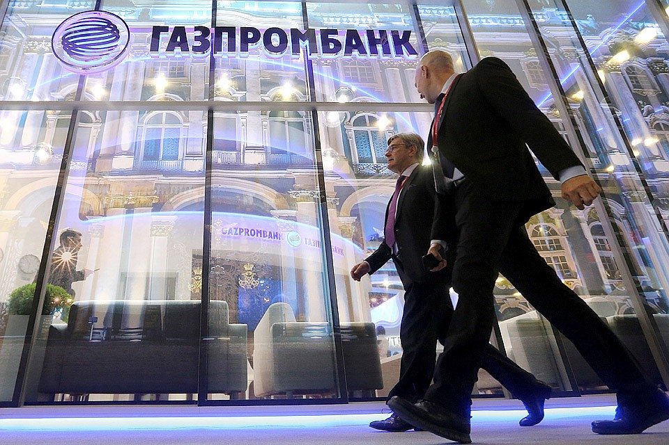
Иногда ученики способны выходить за рамки. Например, один из рядовых членов РПР и слушателей Красного Университета – этой “кузницы кадров” – напрочь отрицает любые займы промышленности со стороны наших банков. По его мнению, все банковские организации РФ только выдают ипотеку и выдают потребительские кредиты:
Какую промышленность кредитует «Газпромбанк» … Никакую! Только потребительские кредиты и ипотека — ростовщик и ломбард в одном лице…Что с того, что хозяева «Газпромбанка» открыли свою ростовщическую контору и предлагают физическим лицам деньги в рост? …«Сбербанк» ($408,2 млрд активов) и «ВТБ» ($205 млрд активов) не кредитуют промышленность, они являются сберегательными кассами и ростовщиками, а не банками[efn_note]http://rpw-mos.ru/otvet-agentu-amerikanskogo-imperializma-ponaiotovu/[/efn_note]
Это что такое? Попов хотя бы частично сохраняет связь с реальностью. Он признает, что есть займы, но они редкие и под большие проценты. Этот же человек отрицает займы промышленности полностью. То есть полностью игнорирует реальность и погружается в свои фантазии. Причем, делает это с таким апломбом, будто это и правда так на самом деле.
Но достаточно открыть ряд источников – благо все в открытом доступе, а Интернет позволяет мгновенно получать информацию – и проверить, как оно на самом деле. Но нет же. Казалось бы, человек, что систематически и правильно – по гениальным книгам – изучает диалектику, изучает марксизм и пр., должен провести анализ. Но ничего этого нет. Попов сказал, что ростовщики – значит ростовщики. Всё остальное – не важно.
А вот еще один пример:
Можно было бы упрекать данное движение (Суть Времени — прим.) в соглашательстве с правящим буржуазным классом, например, за проведение и участие в митинге широкой антиоранжевой коалиции на Поклонной горе в Москве 4 февраля нынешнего года. Что и пытаются делать недобросовестные политиканы. Но упрекать в этом «Суть Времени» — то же самое, что упрекать Ленина за то, что большевики были на одной стороне с Керенским во время мятежа генерала Корнилова. То есть, как и в далёком 1917 г., были проведены агитационные мероприятия и продемонстрирована сила. Результатом стало подавление «оранжевого» переворота так же и теми же способами, какими они были проделаны в августе 1917 г.[efn_note]И.П. Миник. Современное значение борьбы Ленина с корниловским мятежом // Ленин в современном мире. Материалы международной научно-практической конференции. 2012 г., с. 63 – 67.[/efn_note]
Это тоже крайне наглядный пример того, к каким плачевным результатам приводит Красный Университет, кружки РПР, лекции Попова и пр.
Человека не интересует историческая подоплека событий, конкретно-историческая ситуация, политическая ситуация, расстановка сил, цели и задачи организаций и прочее. На все это он махнул рукой и взял исключительно формальную, внешнюю сторону дела: там готовился реакционный переворот и тут вроде как готовился реакционный переворот (хотя едва ли Болотную можно сравнивать с Корниловским путчем), там были левые на стороне правительства и тут левые на стороне правительства, там была агитация и тут агитация. Вот и всё – оба события одинаковы, а значит действия СВ равносильны действиям большевиков.
Но это – не диалектика. В лучшем случае перед нами метафизика и позитивизм, которые ведут только к заблуждению. К сожалению, такой человек будет уверен, что делает все правильно, что применяет диалектику и следует марксизму. Но на деле – он лишь блуждает в темноте на благо капиталу.
Многие рядовые члены партии не понимают даже, что такое классы, по каким критериям они выделяются и т.д.
Тут человек – представитель Самарского отделения партии – напрочь игнорирует как диалектический метод, так и само определение Ленина. И что же мы видим?
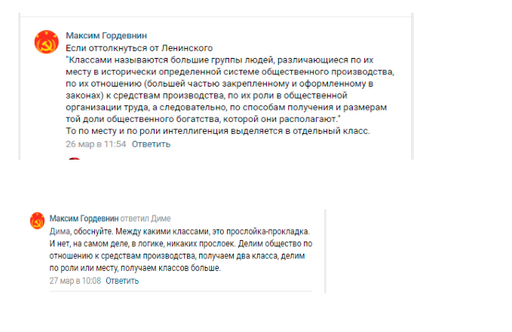
Мы видим, что человек по сути утверждает, что классы – это исключительно субъективная вещь, умозрительная (в логике нет прослоек и т.д.). Будто бы деление на классы зависит от того, какой признак мы берем для выделения или классификации. В общем, объективно – по мнению данного человека – классов не существует вообще. Иначе говоря, марксизм, исторический материализм, тут отброшены в сторонку.
Также мы видим, что автор игнорирует определение Ленина и самую диалектику. Автор почему-то решил – видимо, из-за логики и субъективности классов – что классы выделяются по одному-двум признакам. Не по совокупности, а по отдельно взятым. При этом в ленинском определении четко дана совокупность признаков. Да и сама диалектика говорит, что любой феномен – это совокупность иных вещей, т.е. соединение чего-то.
И таких примеров еще великое множество: как со стороны рядовых членов партии и простых сторонников, так и со стороны крупных деятелей. Но суть везде одна – полное отсутствие диалектики, науки и фактов; выдумки, вера и трансляция чужих идей. В общем, блестящие кадры воспитывает партия. Впрочем, какая партия, такие и кадры. И тут не нужно винить во всем самих этих людей. Главная ответственность лежит на тех, кто порождает такое, поддерживает такое. А это – руководство партии и главные её теоретики, авторитеты (Попов, Галко, Герасимов, Казенов и пр.).
В конечном счете выходит, что от популяризации и поповской системы изучения диалектики, один лишь урон. Пользу от такой деятельности имеет лишь буржуазия – ведь трудящиеся погружаются в заблуждение, что выгодно только капиталу. И мы не отрицаем того, что некоторые люди пришли к марксизму через Попова, действительно начинали изучение диалектики через Попова и чему-то полезному научились. Но эти случаи – единичны. Они являются скорее побочным эффектом. А основной, действительный результат заключен в партийных кадрах, сторонниках и пр. И там – абсолютное невежество, появившееся стараниями Попова и его коллег.

Заключение
Итак, мы закончили серию материалов с критикой Попова и всей РПР. Подведем итог всему, что было сказано ранее.
Бытует мнение, что профессор Попов и РПР – марксисты. Мы выяснили, что профессор Попов оперирует «системой» домыслов, сырых идей и выдумок. Любая его концепция – будь то о российской экономике, социалистической экономике, политических событиях и т.д. – является выдумкой, не имеющей ничего общего с реальным миром. Кроме того, Попов отказывается от любых исследований феноменов, даже в рамках собственных концепций.
Попов и его коллеги используют доверие людей, свой авторитет и имидж против трудящихся. Вместо классового сознания они распространяют заблуждение, вместо просвещения – темноту и невежество, вместо интересов пролетариата они продвигают интересы капитала, а вместо диктатуры пролетариата – поражение. И в основе всего – постоянные выдумки, ложь, сырые идеи. Все концепции, что распространяет Попов, пронизаны софистикой, сочинительством и невежеством. А его практика ведет к поражению.
Бытует также мнение, что профессор Попов и РПР – это хорошие агитаторы марксизма, что они привели многих людей в левое движение и так далее. Но у каждого человека свой путь к марксизму. Кто-то пришел благодаря Троцкому или Кропоткину, кто-то – благодаря буржуазной пропаганде, устав от бесконечной лжи и беспробудного чистогана, а кто-то – от самой жизни при капитализме. Но это никоим образом не отменяет негативного эффекта, который оказывают все эти феномены и деятели на рабочий класс. А главный эффект, что оказывает Попов своей пропагандой, агитацией и популяризацией, имеет негативный характер. Результат его деятельности – повальная безграмотность, социал-шовинизм и разгул оппортунизма в рабочем движении.
Что же получается в итоге? Г-н Попов с его коллегами – это враги рабочего класса, оппортунисты, что верой и правдой служат капиталу. Вся их деятельность построена именно на том, чтобы взращивать невежество, отравлять умы пролетариев и продлевать тем самым господство буржуазии. Вне зависимости от того, осознают это господа ученые из РПР – в особенности Попов – или нет, но они – представляют буржуазию.

Оригинальная статья

